

埃博拉出血热防控态势简报
Situational Report on Ebola Virus Disease Prevention and Control
（第39期）

中国疾病预防控制中心 卫生应急中心

2014年9月23日
埃博拉出血热防控态势简报
（第39期）
重点提示：
- WHO 22日通报，西非三国共报告埃博拉出血热病例5843例，死亡2803人；其中利比里亚3天新增302例（平均每天新增101例），塞拉利昂5天新增140例（平均每天新增28例），几内亚6天新增66例（平均每天新增11例）。
- WHO发布《埃博拉出血热暴发疫情中接触者追踪》的指导文件。
- Tekmira制药公司宣布：美国食品和药物管理局(FDA)已批准该公司提供药物TKM-Ebola用于试验性治疗埃博拉出血热。

- 疫情进展

（一）西非疫情
WHO于9月22日通报：西非三国共报告埃博拉出血热病例5843例，死亡2803人；其中利比里亚3天新增302例（平均每天新增101例），塞拉利昂5天新增140例（平均每天新增28例），几内亚6天新增66例（平均每天新增11例）。尼日利亚（20例，死亡8人；原报告的疑似病例均已排除）和塞内加尔（1例，所有接触者均已完成21天随访）自9月9日以来无新增报告（表1）。

表1 西非埃博拉出血热报告病例统计表（改自WHO22日通报）
国家 | 本次更新截至日期 | 上次更新截至日期 | 总病例数(新增数)* |  | 确诊病例数 |  | 死亡数 |  | 医务人员 |  | 病死率
几内亚 | 9/20 | 9/14 | 1008 | (66) | 818 | (68) | 632 | (31) | 67 | (6) | 63%
利比里亚 | 9/17 | 9/14 | 3022 | (302) | 863 | (51) | 1578 | (119) | 174 | (2) | 52%
塞拉利昂 | 9/19 | 9/14 | 1813 | (140) | 1640 | (127) | 593 | (31) | 96 | (22) | 33%
小计 | - | - | 5843 | (508) | 3321 | (246) | 2803 | (181) | 337 | (30) | 48%
尼日利亚 | 9/22 | - | 20 | (-1) | 19 | (0) | 8 | (0) | 11 | (0) | 40%
塞内加尔 | 9/22 | - | 1 | (0) | 1 | (0) | 0 | (0) | 0 | (0) | 0%
小计 |  |  | 21 | (-1) | 20 | (0) | 8 | (0) | 11 | (0) | 38%
合计 |  |  | 5864 | (507) | 3341 | (246) | 2811 | (181) | 348 | (30) | 48%
*括号数字表明本次更新与上次更新相比增加或减少的病例数或死亡数。

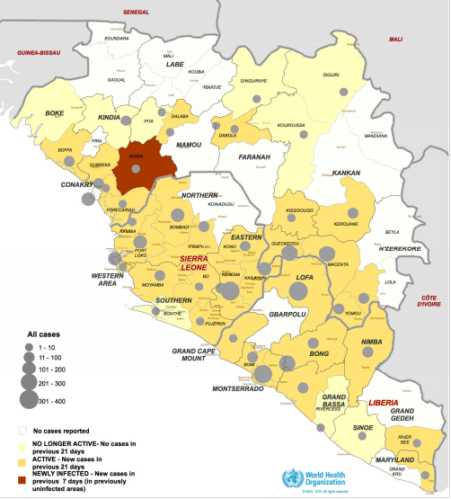

图1 2014年西非埃博拉出血热疫情地区分布（9月22日WHO通报）

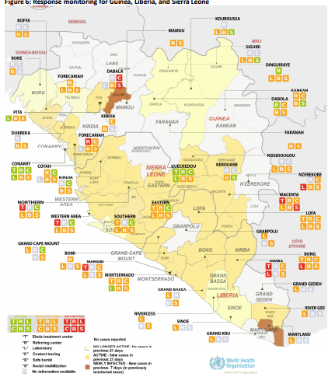

图2 西非三国埃博拉出血热防治力量分布情况（9月18日WHO通报）

注：图中T代表治疗中心、R代表转诊中心、L代表实验室、C代表接触者追踪、B代表安全丧葬、S代表社会动员；绿色表示正常运转，橙色表示部分功能运转，红色表示无运转功能。

（二）塞拉利昂

根据塞拉利昂卫生部信息，9月21日，该国新增报告病例64例，累计病例1940例，累计死亡550人（表2）。

表2 塞拉利昂各地区报告埃博拉出血热疫情概况（塞拉利昂卫生部）
地区名称 | 人口数 | 2014年9月21日病例情况 |  |  |  | 2014年5月23日-9月21日累计病例情况 |  |  |  | 累计死亡 |  |  | 病死率
地区名称 | 人口数 | 非病例 | 疑似 | 可能 | 确诊 | 累计非病例数 | 疑似 | 可能 | 确诊 | 疑似 | 可能 | 确诊 | 病死率
凯拉洪Kailahun | 465,048 | 0 | 0 | 0 | 0 | 280 | 18 | 32 | 529 | 4 | 35 | 210 | 39.7
凯内玛Kenema | 653,013 | 19 | 4 | 0 | 2 | 530 | 33 | 0 | 416 | 4 | 0 | 229 | 55
科努Kono | 325,003 | 0 | 0 | 0 | 0 | 30 | 39 | 1 | 18 | 1 | 0 | 2 | 0
坎比亚Kambia | 341,690 | 0 | 0 | 0 | 6 | 5 | 0 | 0 | 10 | 0 | 0 | 1 | 10
科伊那多谷Koinadugu | 335,471 | 1 | 0 | 0 | 0 | 25 | 0 | 0 | 0 | 0 | 0 | 0 | 0
邦巴利Bombali | 494,139 | 1 | 1 | 0 | 0 | 49 | 10 | 1 | 148 | 0 | 0 | 6 | 4.1
唐克里里Tonkolili | 434,937 | 3 | 0 | 0 | 12 | 36 | 2 | 0 | 56 | 0 | 0 | 2 | 3.6
坡特洛克Port Loko | 557,978 | 8 | 3 | 0 | 10 | 63 | 7 | 1 | 187 | 1 | 1 | 16 | 8.6
普吉洪Pujehun | 335,574 | 0 | 0 | 0 | 3 | 4 | 1 | 0 | 13 | 0 | 0 | 1 | 7.7
博城Bo | 654,142 | 0 | 0 | 0 | 0 | 86 | 17 | 1 | 77 | 0 | 0 | 16 | 20.8
Moyamba | 278,119 | 0 | 0 | 0 | 0 | 37 | 5 | 0 | 41 | 0 | 0 | 7 | 17.1
邦特Bonthe | 168,729 | 0 | 1 | 0 | 0 | 1 | 2 | 0 | 1 | 0 | 0 | 1 | 100
弗里敦城区Western area urban | 1,040,888 | 13 | 5 | 0 | 9 | 241 | 16 | 1 | 165 | 1 | 1 | 8 | 4.8
弗里敦农村Western area rural | 263,619 | 3 | 1 | 0 | 7 | 82 | 8 | 0 | 84 | 0 | 0 | 3 | 3.6
全国 | 6,348,350 | 48 | 15 | 0 | 49 | 1,469 | 158 | 37 | 1,745 | 11 | 37 | 502 | 28.8
合计 |  | 48 | 64 |  |  | 1469 | 1940 |  |  | 550

依据9月21日塞卫生部和世界卫生组织联合召开的应急作业中心（EOC）会议信息：闭户日第二天（9月20日），全国共发现预警病例（Alerts）227例，其中101例是埃博拉相关病例；两天来共有126例疑似病例被送至留观中心(holding center)，有45例还在社区，有38例确诊病例已经送至治疗中心。

目前塞拉利昂防控存在的主要问题：一是首都弗里敦的病例尸体待得到及时处理，二是部分疑似病例仍留在社区。三是临床诊疗中心满员；如凯内玛和凯拉洪的治疗中心已经满员，很多患者被送到塞警察培训学校，缺乏基本救治措施。留观中心的埃博拉阳性患者无法及时转运到救治中心，只能在留观中心进行治疗。世卫组织驻塞代表明确表示，留观中心与临床诊疗中心在功能上将没有区别。

（三）其他
路透社22日报道：第2名西班牙牧师（圣胡安医院医学主任，69岁）在塞拉利昂西部城市Lunsar被诊断感染了埃博拉病毒，在塞拉利昂结束为期3天的闭户日后，由空军专机转运回西班牙治疗。
http://www.trust.org/item/20140922114303-xqtiw/
- 国际应对

（一）WHO

9月16-21日，WHO 召开突发事件委员会第二次会议，WHO总干事宣布西非埃博拉疫情仍为国际关注的突发公共卫生事件。委员会提出以下建议：

1.采取旅行和贸易限制会对疫区国家造成严重的经济打击，并阻碍救援和响应工作的开展，WHO再次重申：除了针对埃博拉出血热病人和密切接触者，各国不应采取全面的旅行贸易限制措施。

2.建议各个受疫情影响国家将航空和海事等运输部门纳入应急响应组织架构。

3.一些疫情严重的国家采取检疫等强制措施时，必须要保证该措施实施的合理性，并为受检疫人群提供食物、水等后勤保障。

4.疫区国家应确保卫生工作者拥有足够的安全防护设备、接受感染预防和控制培训；为失去生命卫生工作者的家庭提供保障；为医疗卫生工作人员提供足够的医疗服务，尤其是国际援助医务人员。

5.疫区国家目前落实标准的埃博拉疫情控制措施（病例管理、密接追踪、安全埋葬、社会动员等）面临巨大挑战，警示这些地区需要加大防控力量的投入、争取更广泛的社会支持。

6.所有国家都应加强防范，做好应对计划，对该计划进行验证，并通过情景模拟等形式对相关人员进行培训。

http://www.who.int/mediacentre/news/statements/2014/ebola-2nd-ihr-meeting/en/

WHO发布《埃博拉出血热暴发疫情中接触者追踪》的指导文件，要求工作人员到接触者家上门观察服务，一旦发现接触者出现症状和体征，不要测量体温，而是立刻报告、请专门救护车团队将其转移至临床诊疗中心接受进一步诊断和治疗。

http://www.who.int/csr/resources/publications/ebola/contact-tracing-during-outbreak-of-ebola.pdf?ua=1

（二）美国CDC

无重要更新。

（三）其他

1.新华社：联合国22日设立了埃博拉响应多方信托基金，寻求募集近10亿美元以快速协调抗击埃博拉疫情。

http://www.caixin.com/2014-09-23/100731960.html

2.总部在温哥华的Tekmira制药公司宣布,美国食品和药物管理局(FDA)已批准该公司的TKM-Ebola用于埃博拉出血热试验性治疗。

http://www.cidrap.umn.edu/news-perspective/2014/09/who-maintains-ebola-health-emergency-airs-response-concerns

